规中极品—带牌规律
带牌规律归类为复杂规，通常是双带牌即前面走两个牌带出后面的第三个牌，也有多带牌，吃牌规属于单带牌，手工初学画规者较难寻找，为老彩民偏爱，其图案结构令人赏心悦目，是资深彩民功力的体现，属于规中极品。本软件采用独家核心技术破解个中奥妙，画规生手者应用之可做到随心所欲，要风得风，要雨得雨，如能灵活运用统计栏目，巧妙缩小号码范围，则足以顿增十年寻规功力！拥有此软件可以傲视群雄，称霸一方。熟练地掌握其各项功能，多配合铁卒落码、概率规律等软件使用，足以纵横彩市！
一、使用界面：
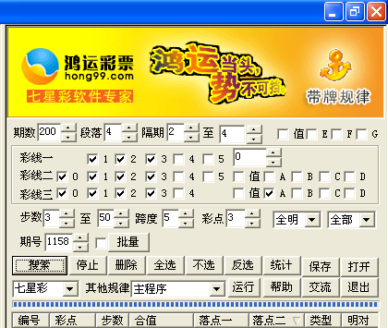
二、使用说明：
（一）术语介绍。
1、期号。期号指规律长条上的最大期数。
2、期数。期数是指规律长条上从某一期到最新开奖期号的距离总共有多少期。
3、段落。段落是控制规律每步行走的行数。
4、隔期。隔期是指规律每步之间的间距有多少期。
5、值。是指值尾，即四字直码总和的个位数。
6、E、F、G分别代表七彩的第5、6、7位。
7、A、B、C、D分别代表七彩头奖的千、百、十、个位。
8、彩线一。彩线一指第一条带牌规。
9、彩线二。彩线二指第二条带牌规。
10、彩线三。彩线三指落码规。
11、彩点。彩点是指带牌规和吃牌规（俗称落码规）使用号码的个数。
12、合值。合值是指带牌规的每一步所用号码之和的个位数，规律有多少步就相应有多少个合值。
13、落点。落点是指在设定条件下搜索出来的规律结果，所有的结果都在下方列表中反映出来，供你选择。
14、全明。全明是指明规。同理，下拉框中的全对、明对分别指暗规、明暗规。
15、、全部。全部包括下拉框中的高低步、高低压等特殊选项，通常勾上全部，使用全部的号码来进行操作。
16、步数。步数是指规律由几步组成。
17、搜索。当您选定了要寻找图规的期数、步数、明或对等要素，接下来便可点击“搜索”，本软件就会按您的要求搜集出符合设置条件的所有规律，供您使用。
18、停止。终止搜索当前规律。
19、删除。清除列表中打勾的规律。
20、不选。把列表中的打勾除掉。
21、反选。让列表中的规律反向选择。
22、保存。保存列表中打勾的规律。
23、打开。打开已保存的规律文件。
24、统计。“统计”按纽是帮助您对搜索出来的规律进行统计分析，比如，图规搜索完毕后，当您想全面了解首奖千位或其它位置上的数字冷热关系时，只需点击“统计”，本软件便会自动帮您进行统计，并推荐统计结果，供您使用。
25、其他规律。当您想参考斜线规律或其他规律时，请点击主程序按钮，在下拉框中选择规律名称，再点击旁边的运行按钮，便可直接进入另一寻规界面。
26、退出。当您想结束作业时，可以点击该网页的“关闭”，当然，顺手点击“退出”更为方便。

（二）举例说明。
举例说明：如下图，在期数框输入200，表示你选择200期以内走的规律；在段落框输入4，表示你要查看的规律每步跨度为4期；在隔期框输入2至4，表示你要选的规律每步间隔为2至4期；在彩点框选择3，表示你想把带牌规和吃牌规（俗称落码规）使用号码的个数控制在3个以内；在落点框A栏打上勾，表示你想预测首奖千位数号码；选择期号为1158，表示你想要预测1159期的开奖号码；在明对框选择“全明”，表示你要的是明数规，而不是对数规或明对规；在全部栏选择全部，而不选择高低压等，表示你要所有符合条件的规律结果，而不是某些特征规律；在步数框填上3至50，表示你要搜寻的规律生成在3步到50步之间。
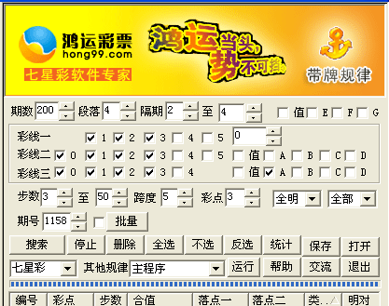
以上各个条件都选好了以后，请按“搜索”按钮，下方表格中便出现在你设定条件下搜寻到的部分规律要素，如图。
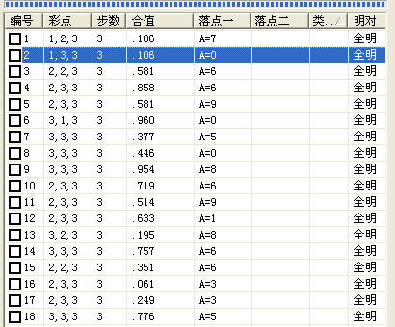
比如你想看看第2条规律情况，请点击编号2，左面空白处便出现该规律具体情况。如图：
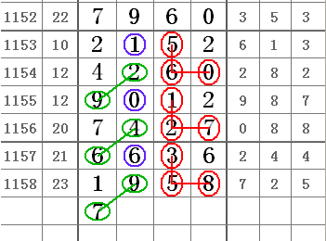
如果你觉得搜索出来的结果栏里面数字杂乱无章，只须用鼠标点击落点一按钮，该项数字便会从0~9或从9~0排好顺序，方便你使用。如图：
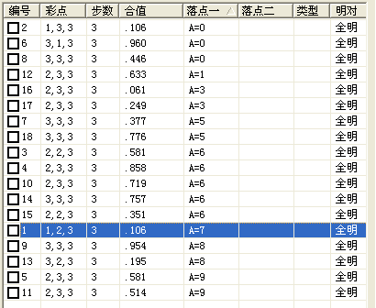
其他规律的搜索情况依理类推。
规律的搜寻较容易掌握，难在面对成千上万条规律你如何进行判断和选择。进退两难之时，请点击统计按钮，如下图。本软件已帮助你把1159期千位数各个号码规律出现的次数统计出来，其中，6头规出现的指数为11，0头规出现的指数为3，8、3、5、9头规出现的指数都是2，2、4头规出现的指数均为0，7、1头规出现的指数均为1。根据每期的统计图自己编制出近10~100期（具体期数自定，做成后继续跟踪便是）的走势图，追踪观察，效果十分明显。当然，你可以把期数再设大些，比如1000期等，这样统计出来的结果会更有说服力。


